今日动态
2025.6.5周四 晴
※一日活动篇
◎今日来园人数：22人出勤，3人请假。
姓名 | 来园情况 | 姓名 | 来园情况
吴玥兮 | √ | 周荣安 | √
承芮伊 |  | 王耀泽 | √
常祈安 | √ | 徐一凯 | √
李舒扬 | √ | 范宥泽 | √
郑宇函 | √ | 魏璟炎 | √
左晨昕 | √ | 杨承明 | √
王芷柠 | √ | 潘言恩 | √
程墨桐 | √ | 吴梓溪 | √
陈望舒 | √ | 莫梓涵 | √
卢欣悦 | √ | 王天乐
程子杰 | √ | 严子沐 | √
李一诺 | √ | 鲍珈一
王劲霖 | √

※集体活动情况：数学：泡泡工具大不同
在幼儿的日常生活中，吹泡泡是一项常见且充满乐趣的活动，孩子们对泡泡充满好奇，总是乐于观察和追逐泡泡。而不同形状的吹泡泡工具，为幼儿提供了多样化的探索素材。通过本次活动，让幼儿在亲身体验中，打破常规认知，发现无论工具形状如何变化，吹出的泡泡始终是圆形这一奇妙现象。这不仅有助于培养幼儿的观察力和思考能力，还能让他们初步了解科学探究的过程和方法。
活动中程子杰、徐一凯、李舒扬、吴梓溪、陈望舒、王劲霖、王芷柠、范宥泽、周荣安、潘言恩、卢欣悦、程墨桐、杨承明、能结合调查表讲述生活中可以吹出泡泡的工具。
※区域活动情况：
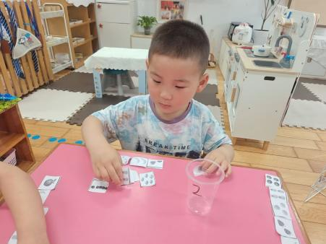 | 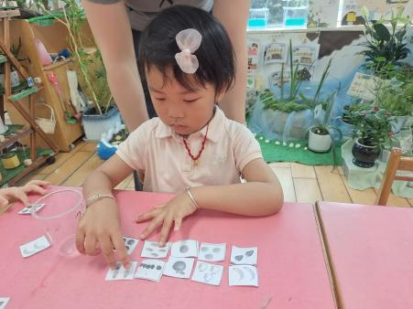 | 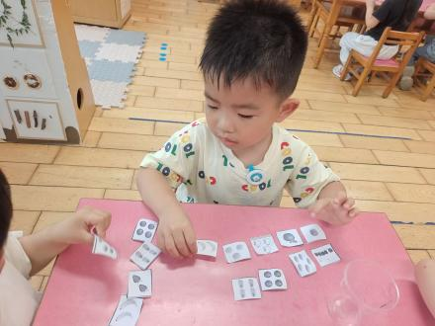
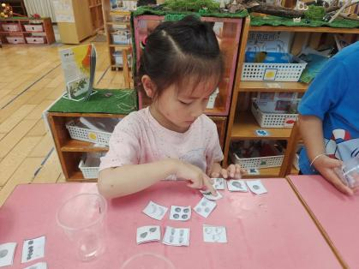 | 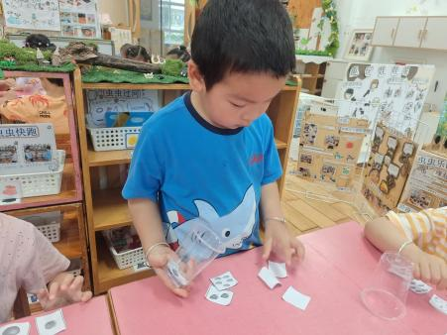 | 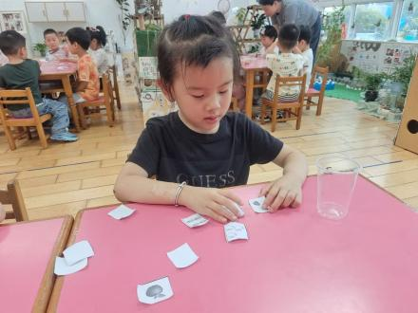

※生活活动情况：
1.午餐情况：
今天午餐时，孩子们能够自主洗手，有序用餐，其中能够全部吃完的幼儿有：程墨桐、魏璟炎、程子杰、、吴玥兮、李舒扬、卢欣悦还有几位小朋友有挑食现象，记得多吃蔬菜哦。
2.午睡情况：
能够自主脱裤子、叠裤子的幼儿为：王芷柠、郑宇函、徐一凯、陈望舒、李舒扬、莫梓涵、范宥泽、杨承明、王劲霖、徐一凯、杨承明
※家园合作：
温馨提示:又到了传染病高发的季节。最近手足口、口腔咽峡炎等传染病毒较多。大家在家要多关注孩子身体情况，科学合理作息、健康饮食，加强检查，若孩子身体不舒服尽快就医，早发现早预防哦。感谢大家的配合！

